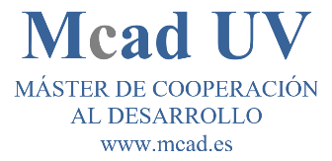
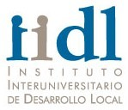


MASTER EN COOPERACIÓN AL DESARROLLO
SOLICITUD DE TRABAJO DE FIN DE MASTER VINCULADO A PROYECTO DE COOPERACIÓN DE LA UV (VII CONVOCATORIA)

D./Dña ………………………………………. con DNI/Pasaporte ………… y email …………………
SOLICITA
La realización del Trabajo Fin de Master ligado al proyecto de investigación dirigido por el/la tutor/a.

TÍTULO:

RESUMEN:

Siendo tutor/a del trabajo: …………………………………………………….
Projecto de cooperación de la UV (VII convocatoria) al que va vinculado: ..................................................................................................
El/la estudiante se compromete a presentar al tutor o tutora el texto definitivo del trabajo con una anterioridad de diez días mínimo antes de la fecha límite de depósito definitivo, con el fin de que se pueda proceder a su revisión y corrección final.
València, a …. de …….. de 2024
Firma del o de la estudiante solicitante Firma del tutor o la tutora

COMISSIÓN DE COORDINACIÓN ACADÉMICA DEL MCAD

